Київський національний університет ім. Тараса Шевченка
Кафедра мережевих та інтернет технологій
Лабораторна робота № 4
Дисципліна: Сучасні інтернет технології
Тема: Aвтентифікація та авторизація користувачів у застосунку ASP.NET CORE
Виконав: Студент групи МІТ-41
Пугач Назар

Хід роботи
Завдання 4.1: Забезпечте автентифікацію користувачів у застосунку. Реалізуйте сторінку входу, реєстрації та виходу, використовуючи ASP.NET Core Identity. Перевірте, що неавтентифіковані користувачі не мають доступу до жодної сторінки, крім головної сторінки та сторінки реєстрації/автентифікації.
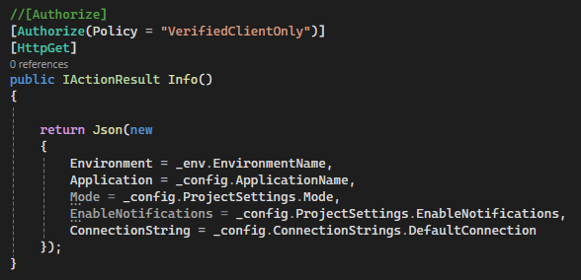
Рисунок 4.1 – Використання автентифікації користувачів в контролері
Завдання 4.2: Створіть політику авторизації, яка дозволяє доступ до сторінки «Архів матеріалів» лише тим користувачам, які мають твердження IsVerifiedClient. Додайте твердження вручну під час реєстрації.
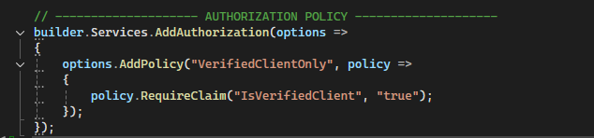
Рисунок 4.2 – політику авторизації VerifiedClientOnly
Завдання 4.3: Реалізуйте ресурсну авторизацію для сторінки редагування ресурсу. Кожен ресурс має автора, і лише автор може редагувати його. Використайте IAuthorizationService та створіть обробник, який перевіряє, чи поточний користувач є автором ресурсу.
Спочатку потрібно додати поле AuthorId в модель курсу. Потім потрібно створити вимогу та обробник, і зареєструвати їх в Program.cs.
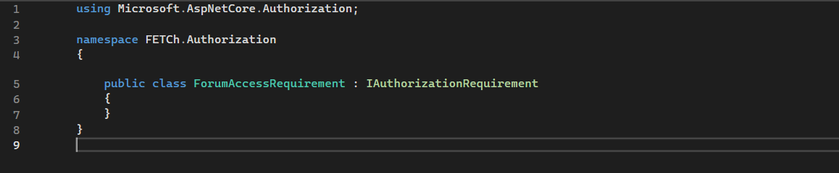
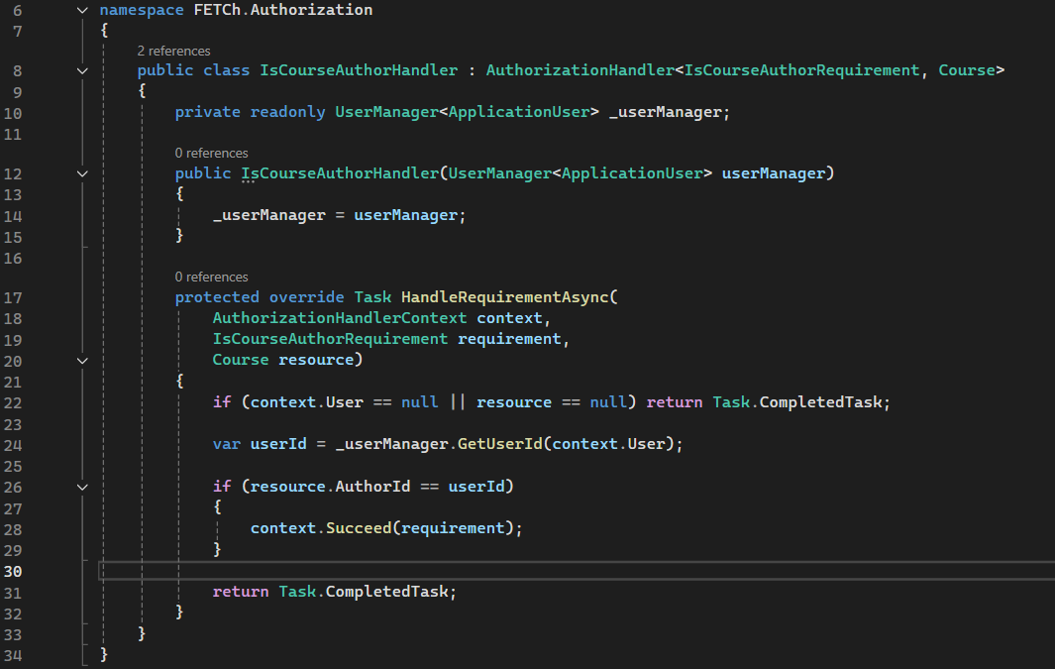
Рисунок 4.3 – Вимога авторизації та її обробник
Рисунок 4.4 – Додавання ресурсної авторизації в Program.cs
Завдання 4.4: Створіть кастомну вимогу авторизації MinimumWorkingHoursRequirement, яка дозволяє доступ до сторінки «Преміум» лише тим користувачам, які мають твердження WorkingHours з числовим значенням не менше 100. Реалізуйте обробник, який виконує перевірку.
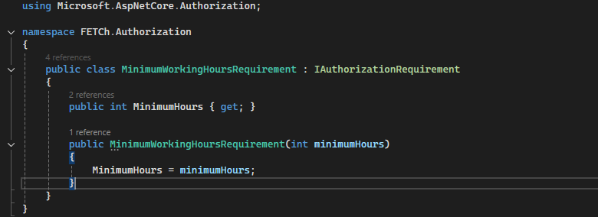
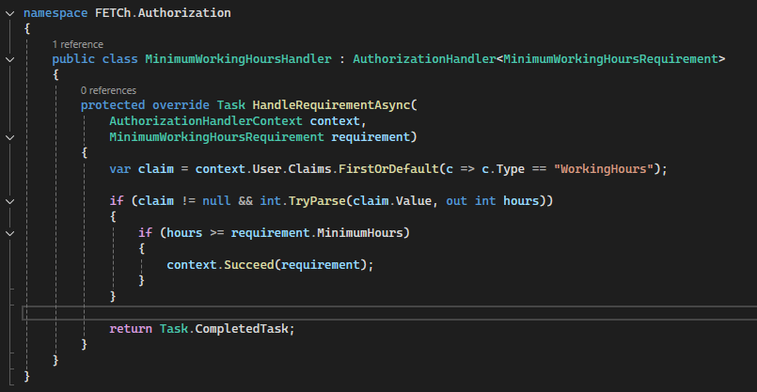
Рисунок 4.5 – Кастомна вимога авторизації та її обробник
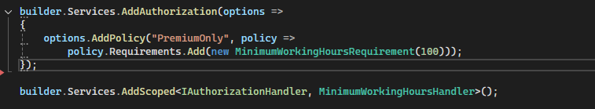
Рисунок 4.6 – Додавання кастомної вимоги авторизації в Program.cs
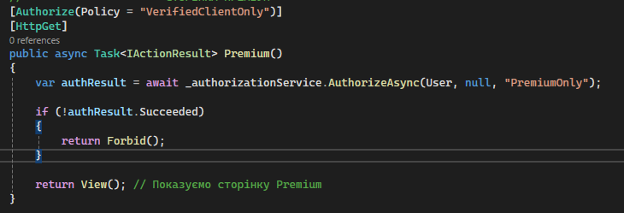
Рисунок 4.7 – Використання кастомної вимоги авторизації в контролері
Завдання 4.5: Створіть політику, яка дозволяє доступ до сторінки «Форум» лише тим користувачам, які мають хоча б одне з тверджень: IsMentor, IsVerifiedUser, або HasForumAccess. Реалізуйте обробник, який перевіряє хоча б одне з цих тверджень.
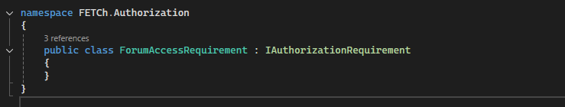
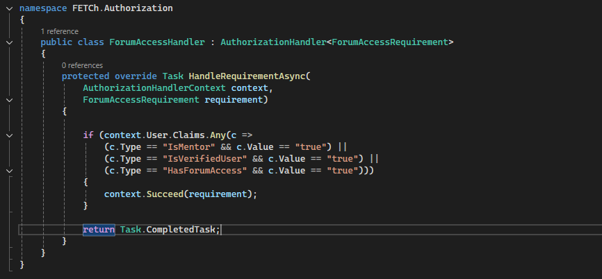
Рисунок 4.8 – Кастомна вимога авторизації та її обробник
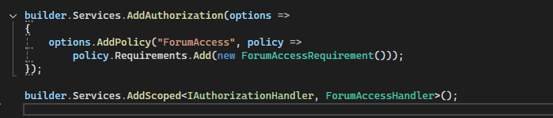
Рисунок 4.9 – Додавання кастомної вимоги авторизації в Program.cs
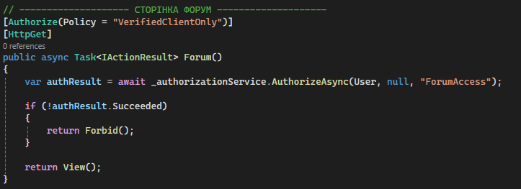
Рисунок 4.10 – Використання кастомної вимоги авторизації в контролері
Також потрібно додати твердження користувачам в бд.
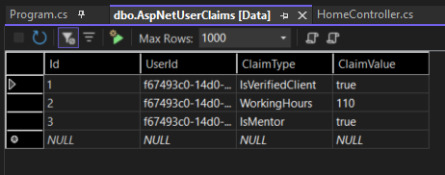
Рисунок 4.11 – Твердження користувачів
Завдання 4.6: Зафіксувати зміни у проєкті на GitHub.
Посилання на репозиторій
Висновок: Під час виконання лабораторної роботи було освоєно автентифікацію та авторизацію користувачів у застосунку ASP.NET CORE

